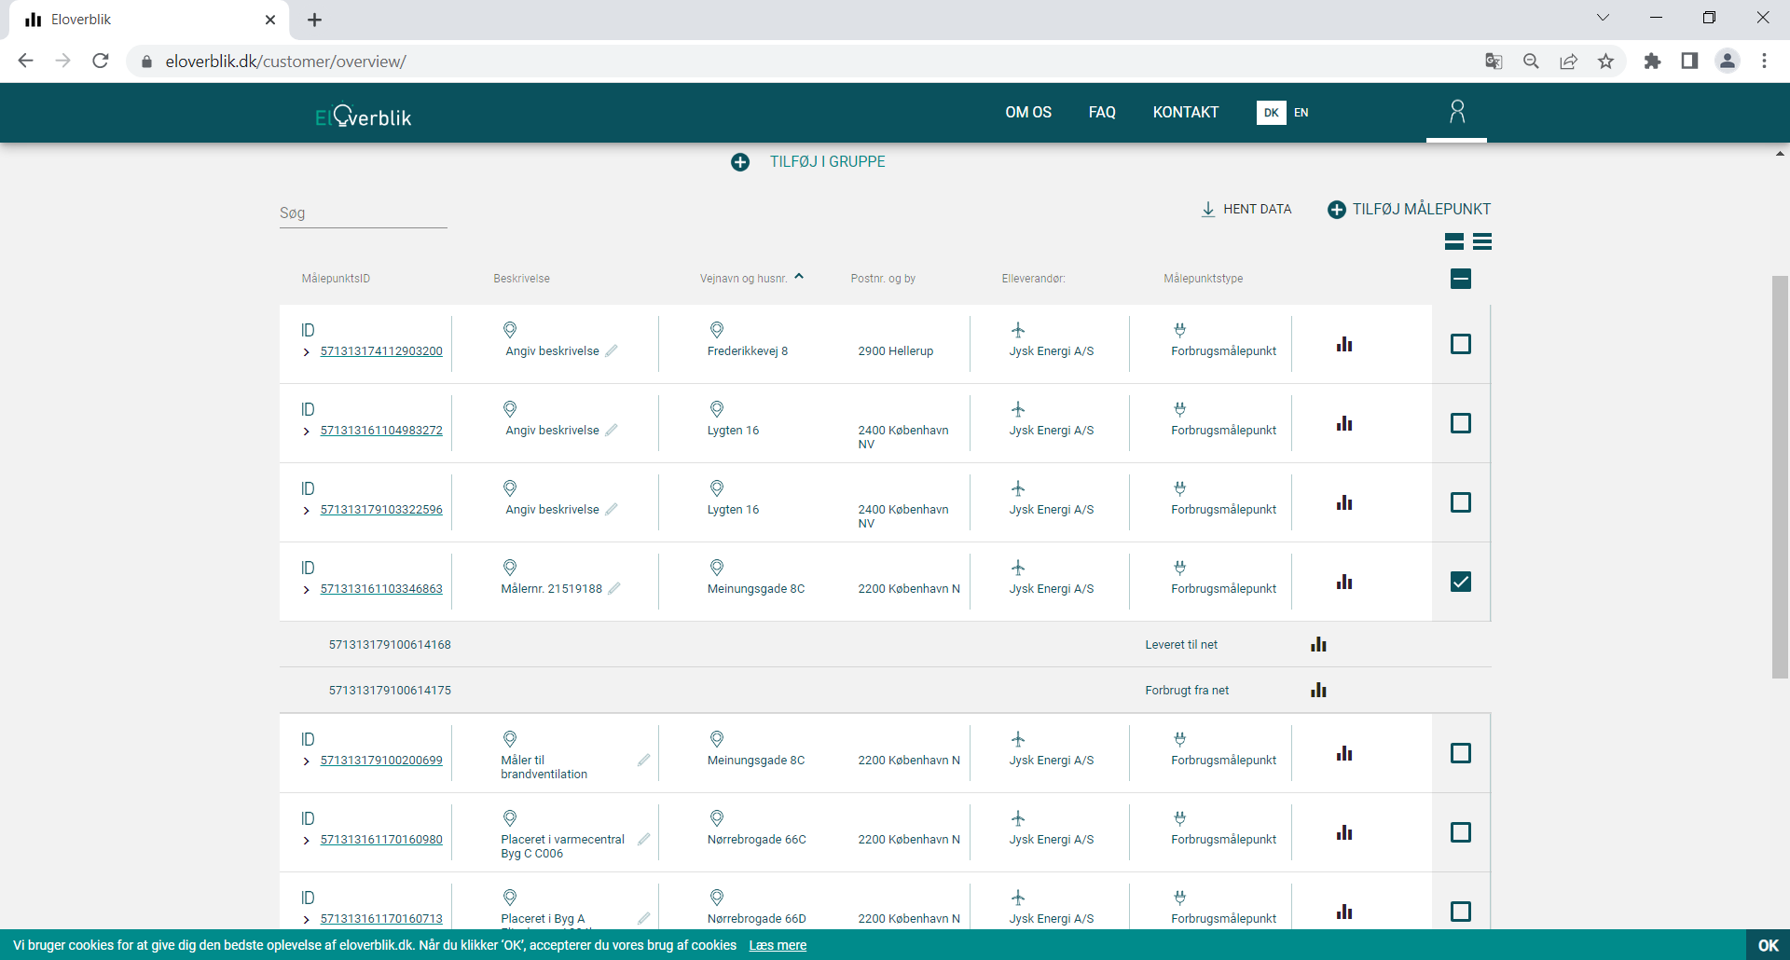

Denne måler er ren fiktiv

Og måler det samme som

Målernr. 21519188

Denne måler, måler den

Strøm solcellerne producerer

Denne måler sidder fysisk i vores

Eltavle og måler alt strøm, som kommer

Ind i Håndværkergården